第一章 概论 自测题

一、填空题
1. 数据结构是一门研究非数值计算的程序设计问题中计算机的 数据元素 以及它们之间的
关系 和运算等的学科。

2. 数据结构被形式地定义为（D, R），其中D是 数据元素 的有限集合，R是D上的 关系 有限集合。

3. 数据结构包括数据的 逻辑结构 、数据的 存储结构 和数据的 运算 这三个方面的内容。

4. 数据结构按逻辑结构可分为两大类，它们分别是 线性结构 和 非线性结构 。

5. 线性结构中元素之间存在 一对一 关系，树形结构中元素之间存在 一对多 关系，图形结构中元素之间存在 多对多 关系。

6． 在线性结构中，第一个结点 没有 前驱结点，其余每个结点有且只有 1个前驱结点；最后一个结
点 没有 后续结点，其余每个结点有且只有1个后续结点。

7. 在树形结构中，树根结点没有 前驱 结点，其余每个结点有且只有 1 个前驱结点；叶子结点没有 后继 结点，其余每个结点的后续结点数可以 多 。

8. 在图形结构中，每个结点的前驱结点数和后续结点数可以 有多个 。

9．数据的存储结构可用四种基本的存储方法表示，它们分别是 顺序存储方法、链接存储方法、索引存储方法、散列存储方法 。

10. 数据的运算最常用的有5种，它们分别是 检索、插入、删除、修改、排序 。

11. 一个算法的效率可分为 时间 效率和 空间 效率。
二、单项选择题
（ AB ）1. 非线性结构是数据元素之间存在一种：
A）一对多关系 B）多对多关系 C）多对一关系 D）一对一关系

（ C ）2. 数据结构中，与所使用的计算机无关的是数据的 结构；
A) 存储 B) 物理 C) 逻辑 D) 物理和存储

（ C ）3. 算法分析的目的是：
A) 找出数据结构的合理性 B) 研究算法中的输入和输出的关系
C) 分析算法的效率以求改进 D) 分析算法的易懂性和文档性

（ A ）4. 算法分析的两个主要方面是：
A) 空间复杂性和时间复杂性 B) 正确性和简明性
C) 可读性和文档性 D) 数据复杂性和程序复杂性

（ C ）5. 计算机算法指的是：
A) 计算方法 B) 排序方法 C) 解决问题的有限运算序列 D) 调度方法

（ B ）6. 计算机算法必须具备输入、输出和 等5个特性。
A) 可行性、可移植性和可扩充性 B) 可行性、确定性和有穷性
C) 确定性、有穷性和稳定性 D) 易读性、稳定性和安全性

三、简答题
1.数据结构和数据类型两个概念之间有区别吗？
答：数据结构和数据类型两个概念之间是有区别的，
首先，数据类型，是具有相同性质的计算机数据的集合及在这个数据集合上的一组操作。
而数据结构指的是数据之间的相互关系，即数据的组织形式。
2. 简述线性结构与非线性结构的不同点。
答：线性结构，有且仅有一个开始结点和一个终端结点，并且所有结点都最多只有一个直接前驱和一个直接后继；
而非线性结构，一个结点可能有多个直接前驱和直接后继。

四、分析下面各程序段的时间复杂度
2. s=0;
for (i=0; i<n; i++)
for(j=0; j<n; j++)
s+=B[i][j];
sum=s;

1. for (i=0; i<n; i++)
for (j=0; j<m; j++)
A[i][j]=0;

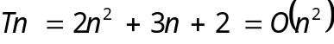

3. x=0;
for(i=1; i<n; i++)
for (j=1; j<=n-i; j++)
x++;

4. i=1;
while(i<=n)
i=i*3;

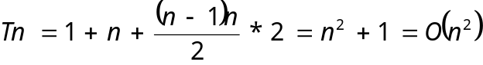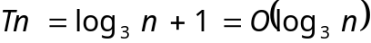

五、设有数据逻辑结构S=（D,R），试按各小题所给条件画出这些逻辑结构的图示，并确定相对于关系R，哪些结点是开始结点，哪些结点是终端结点？

1. D={d1,d2,d3,d4} R={(d1,d2),(d2,d3),(d3,d4) }

图示： 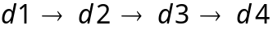

那么 d1 为开始结点
d4 为终端结点
2。D={d1,d2,…,d9}
R={(d1,d2),(d1,d3),(d3,d4),(d3,d6),(d6,d8),(d4,d5), (d6,d7),(d8,d9) }
图示：
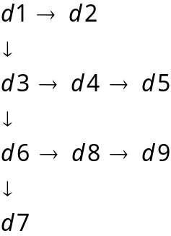

那么 d1 为开始结点
d2 d5 d7 d9为终端结点

3。D={d1,d2,…,d9}
R={(d1,d3),(d1,d8),(d2,d3),(d2,d4),(d2,d5),(d3,d9), (d5,d6),(d8,d9),(d9,d7), (d4,d7), (d4,d6)}

图示：
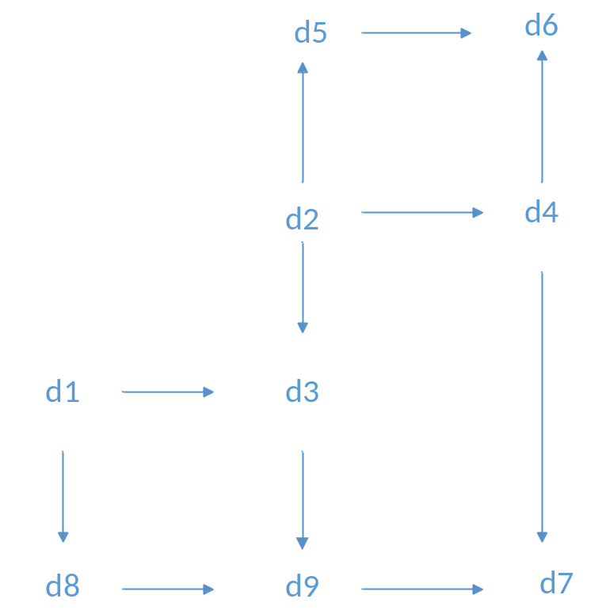

那么 d1 d2 为开始结点
d6 d7 为终端结点

